
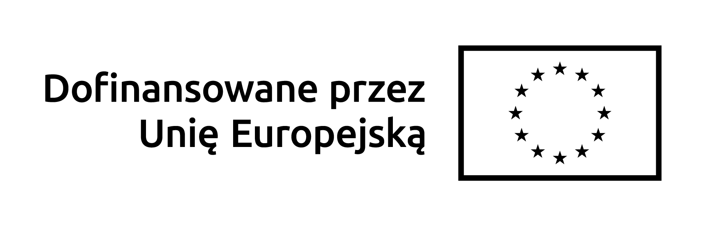
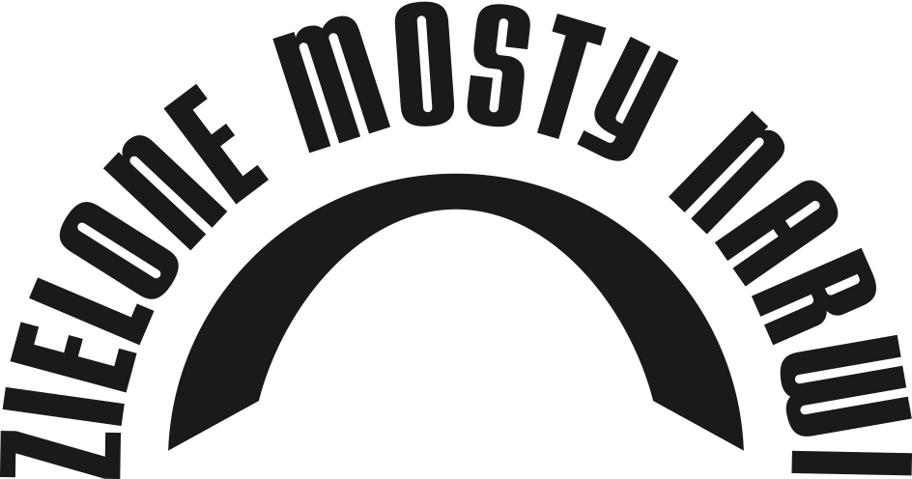
Ankieta monitorująca z realizacji operacji
w ramach interwencji I.13.1 LEADER/Rozwój Lokalny Kierowany przez Społeczność - komponent Wdrażanie LSR objętej Planem Strategicznym dla Wspólnej Polityki Rolnej na lata 2023-2027

Niniejsza ankieta ma na celu sprawdzenie poziomu realizacji Strategii rozwoju lokalnego kierowanego przez społeczność dla obszaru LGD Zielone Mosty Narwi.

- Prosimy o czytelne wypełnienie ankiety, udzielając wyczerpujących i prawdziwych informacji.
- W sytuacji, gdy dane pytanie nie dotyczy Beneficjenta, należy wstawić kreskę.
- Ankietę monitorującą dla projektów zakończonych Beneficjent ma obowiązek złożyć do Biura Lokalnej Grupy Działania Zielone Mosty Narwi w wersji papierowej osobiście lub drogą pocztową na adres: Al. Jana Pawła II 1, 06-121 Pokrzywnica:
- do 14 dni od momentu otrzymania płatności ostatecznej,
- do 14 dni na prośbę LGD Zielone Mosty Narwi celu monitorowania poziomu realizacji Lokalnej Strategii Rozwoju,
- w kolejnych latach kalendarzowych następujących po roku otrzymania ostatniej płatności. Każda kolejna ankieta składana jest do 31 stycznia danego roku (wyjątek stanowi Beneficjent, którego projekt jest projektem nieinwestycyjnym taka osoba/instytucja/organizacja wypełnia ankietę jeden raz).
- Ankietę monitorującą z realizacji operacji Beneficjent wypełnia na podstawie danych z wniosku o przyznanie pomocy, umowy przyznania pomocy (jeżeli dotyczy) oraz wniosku o płatność (jeżeli dotyczy).
- Dane z wniosku o przyznanie pomocy należy podawać po uwzględnieniu uzupełnień dokonanych na wezwanie Instytucji Wdrażającej (tj. Urzędu Marszałkowskiego Województwa Mazowieckiego w Warszawie).
- Pytania dotyczące Ankiety prosimy kierować do Biura LGD Zielone Mosty Narwi, Tel. 502 240 357/ 516346453
UWAGA! W przypadku realizacji więcej niż jednej operacji, Beneficjent składa ankietę dla każdej
z nich oddzielnie.

I. INFORMACJE OGÓLNE
- Nazwa przedsięwzięcia LSR, którego dotyczy operacja:
 Przedsięwzięcie 1.1 Zakładanie pozarolniczej działalności gospodarczej
 Przedsięwzięcie 1.2 Rozwój pozarolniczej działalności gospodarczej
 Przedsięwzięcie 3.1 Poprawa dostępu do małej infrastruktury publicznej
 Przedsięwzięcie 3.2 Wsparcie wydarzeń kulturalnych i integracyjnych

- Tytuł operacji:
……………………………………………………………………………………………………………………………………………………………………………………………………

- Okres realizacji operacji:

Data złożenia wniosku o przyznanie pomocy do Lokalnej Grupy Działania
Data podpisania umowy o przyznanie pomocy²
Czas realizacji operacji (według umowy i aneksów do umowy, data od … do…)²
Data złożenia wniosku o płatność ostateczną²

- Dane identyfikacyjne Beneficjenta:

Imię i Nazwisko / Nazwa Beneficjenta
Siedziba i adres Beneficjenta
Imię (imiona) i nazwisko
oraz adres osoby do kontaktu
Numer telefonu osoby do kontaktu
Adres poczty elektronicznej osoby do kontaktu

II. INFORMACJE DOTYCZĄCE OTRZYMANEJ POMOCY NA REALIZACJĘ OPERACJI

Koszt całkowity zrealizowanej operacji
Wnioskowana kwota pomocy na realizację operacji
Kwota otrzymanej płatności ostatecznej
Data otrzymania płatności

III. INFORMACJE DOTYCZĄCE ZAKOŃCZONEJ OPERACJI
- Operacja powinna realizować odpowiedni dla danego Przedsięwzięcia i Celu (zgodnie z danymi z wniosku o płatność) wskaźnik produktu i rezultatu.
Wartości wskaźników osiągnięte w wyniku realizacji operacji należy wskazać w tabeli (wypełniając tylko te pola, które dotyczą zrealizowanej operacji):
Cel | Przedsięwzięcie | Wskaźniki rezultatu | Jednostka miary | Wskaźnik rezultatu  osiągnięty w ramach realizacji operacji | Opis  (jakie konkretne rezultaty, prosimy o krótki opis i charakterystykę grupy odbiorców) | Wskaźniki produktu | Jednostka miary | Wskaźnik produktu  osiągnięty w ramach realizacji operacji | Opis  (jakie konkretne produkty, prosimy o krótki opis )
C.1 Lokalna społeczność aktywna gospodarczo | 1.1 Zakładanie pozarolniczej działalności gospodarczej | R.37. Liczba miejsc pracy | szt. |  |  | Liczba zrealizowanych operacji | szt.
C.1 Lokalna społeczność aktywna gospodarczo | 1.2 Rozwój pozarolniczej działalności gospodarczej | R.37. Liczba miejsc pracy | szt. |  |  | Liczba zrealizowanych operacji | szt.
C.3 Lokalna społeczność zaangażowana w rozwój obszaru LGD poprzez wykorzystanie potencjału kulturowego, przyrodniczego i turystycznego | 3.1 Poprawa dostępu do małej infrastruktury publicznej | R.41 Liczba osób korzystających z obiektów małej infrastruktury | os. |  |  | Liczba zrealizowanych operacji | szt.
 | 3.2 Wsparcie wydarzeń kulturalnych i integracyjnych | R.1. Liczba osób uczestniczących w wydarzeniach | os. |  |  | Liczba zrealizowanych operacji | szt.

IV. OŚWIADCZENIE BENEFICJENTA

Oświadczam, że podane informacje są zgodne ze stanem faktycznym

……………… …………………………………………………………………………
Data Czytelne podpisy osób reprezentujących lub pieczęcie imienne i podpisy

Dziękujemy za wypełnienie ankiety!

Zgodnie z danymi zawartymi we wniosku o przyznanie pomocy
Jeżeli dotyczy

